УТВЕРЖДЕНО
постановлением Администрации
городского округа Верхняя Пышма
от | 22.09.2026 | № | 1397

ЗАДАНИЕ
на выполнение инженерных изысканий, необходимых для подготовки внесения изменений в документацию по планировке территории «Проект планировки территории и проект межевания территории ведения гражданами садоводства, для предоставления льготным категориям граждан на земельном участке с кадастровым номером 66:36:3203001:1287»

№  п/п | Перечень и наименование основных позиций |  | Содержание основных позиций
1 | 2 |  | 3
1. | Границы территории, в отношении которой осуществляется подготовка документации по планировке территории |  | Территория в границах земельного участка с кадастровым номером 66:36:3203001:1287
2. | Наименование объектов капитального строительства, которые планируется разместить на данной территории |  | Планируется размещение объектов капитального строительства в соответствии с  СП 53.13330.2019 «Планировка и застройка территории ведения гражданами садоводства. Здания и сооружения»
3. | Основные требования к результатам инженерных изысканий |  | Результаты инженерных изысканий должны быть достоверными и достаточными для установления характеристик о природных условиях, рельефе и условиях местности для территории, в отношении которой осуществляются инженерные изыскания. Расчетные данные в составе результатов инженерных изысканий должны быть обоснованы лицом, выполняющим инженерные изыскания.  Результат работ оформляется в виде отчета.
4. | Границы территории, на которой проводятся инженерные изыскания |  | Территория в границах земельного участка с кадастровым номером 66:36:3203001:1287
5. | Виды инженерных изысканий |  | Инженерно-геодезические изыскания
6. |  | Границы территории выполнения инженерных изысканий (в соответствии с границами действия документации по планировке территории (границами проектирования *)  * уточняются на этапе проектирования
6.1 |  | Схема границ проектирования *  * могут изменяться в ходе проектирования  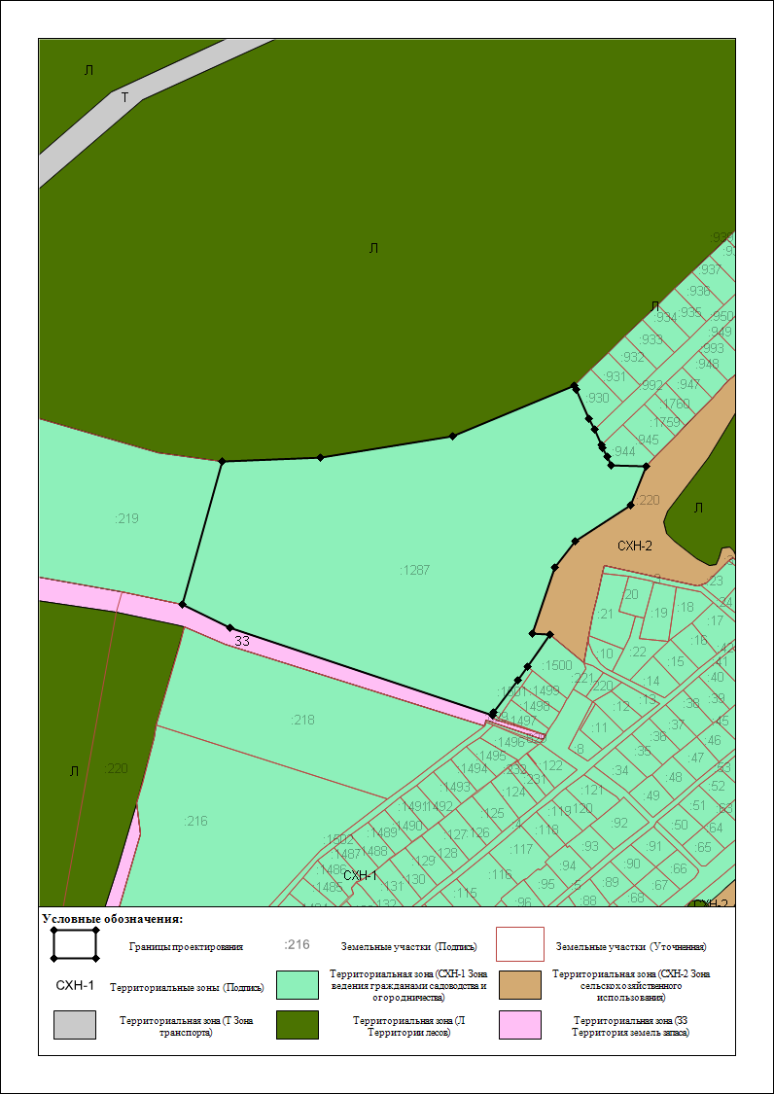
6.2 |  | Координаты границ проектирования (МСК-66)*  * могут изменяться в ходе проектирования
  № | Х | У
  1 | 403575.57 | 1536467.56
  2 | 403440.07 | 1536428.98
  3 | 403416.98 | 1536474.53
  4 | 403334.02 | 1536724.55
  5 | 403336.67 | 1536726.07
  6 | 403367.34 | 1536748.78
  7 | 403380.49 | 1536758.25
  8 | 403410.75 | 1536779.89
  9 | 403412.30 | 1536763.14
  10 | 403474.72 | 1536784.06
  11 | 403499.49 | 1536803.58
  12 | 403534.41 | 1536856.47
  13 | 403571.44 | 1536870.78
  14 | 403572.00 | 1536837.97
  15 | 403580.26 | 1536834.12
  16 | 403589.32 | 1536829.90
  17 | 403591.64 | 1536828.83
  18 | 403606.03 | 1536822.12
  19 | 403616.99 | 1536817.01
  20 | 403644.67 | 1536804.10
  21 | 403648.24 | 1536802.44
  22 | 403599.88 | 1536686.90
  23 | 403579.95 | 1536560.34
  1 | 403575.57 | 1536467.56
7. |  | Состав и содержание работ |  | Выполнить комплекс инженерных изысканий в соответствии с требованиями действующих нормативных документов в объеме, достаточном для подготовки документации по планировке территории.  Программу инженерных изысканий представить на согласование и утверждение инициатору разработки инженерных изысканий.
8. |  | Инициатор разработки инженерных изысканий |  | Администрация городского округа Верхняя Пышма
9. |  | Источник финансирования работ |  | Средства бюджета городского округа Верхняя Пышма (муниципальное задание)

